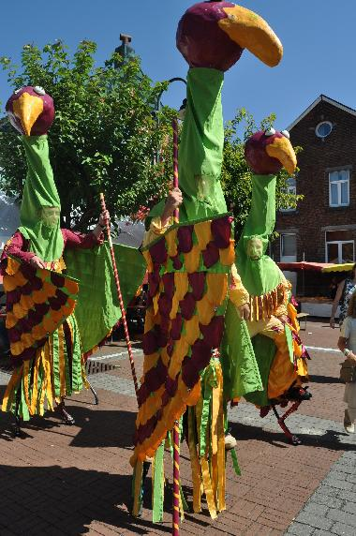

Oups! Sur son bureau, la Grosse Biesse avait la légende des Zibistoukets.

Le problème, c'est qu'une Macrâle est venue la mélanger.

**Aide la Grosse Biesse à remettre dans l'ordre la légende.**

En ce temps-là, Marche-en-Famenne vivait prospère et heureuse sous la houlette de son Grand Duc André et de ses baronne et barons. Aux abords de la ville, une forêt épaisse et noire s'étalait à perte de vue : le Fond des Vaulx. Les Marchois n'aimaient guère s'y promener car vivaient dans ces lieux la Grosse Biesse, les nutons et autres bêtes fantastiques comme les Zibistoukets et les Grutchouyoux, de superbes oiseaux échassiers aux multiples couleurs. **1**

Les Zibistoukets et les Grutchouyoux prirent donc les nutons les uns sur leur dos, d'autres en-dessous de l'aile ou même sur l'aile, d'autres encore sur leur ventre et, en moins de temps qu'il ne faut pour le dire, grâce à leur rapidité à la course et au vol, les Zibistoukets et les Grutchouyoux eurent bien vite fait de mettre les nutons en sécurité dans leur petit village. Ce jour-là, la Grosse Biesse n'eut pas à dîner.

Parmi leurs nombreuses activités, les nutons aimaient écrire dans leurs grimoires et réaliser des illustrations très colorées. Ils avaient besoin pour cela des plumes des Zibistoukets et Grutchouyoux car ces plumes avaient comme propriété de donner leur couleur à l'eau. Les nutons avaient là une source quasi intarissable d'encre de toutes les couleurs pourvu que de temps en temps ils attrapent une Zibistoukets ou un Grutchouyoux égaré pour lui arracher les plumes.

Depuis lors, les nutons ont cessé de chasser les Zibistoukets et les Grutchouyoux et ces splendides oiseaux réapparurent au Fond des Vaulx et même le temps de quelques jours, dans les rues de Marche-en-Famenne qu'ils égayent de leurs multiples couleurs chatoyantes.

Ne voulant pas être mangés par la Grosse Biesse, les nutons supplièrent les Zibistoukets et les Grutchouyoux de les aider à traverser les marais. Les grands échassiers étant aussi malins que grands firent du chantage aux nutons : ils étaient d'accord pour la traversée des marais à la condition que les nutons ne les chassent plus pour leurs plumes, ni pour quoi que ce soit d'ailleurs. La Grosse Biesse se rapprochant la gueule dégoulinante de salive, les nutons n'eurent pas d'autre choix que d'accepter.

Un jour, quelques nutons partis à la cueillette de fruits et feuilles sauvages se trouvèrent nez à nez avec la Grosse Biesse. Une poursuite infernale commença à travers les buissons et les marais. Après plusieurs minutes de course folle les nutons découvrirent des Zibistoukets et les Grutchouyoux au bord d'un étang dans une clairière verdoyante. Ils se réfugiaient là pour échapper au vol de leurs plumes par les nutons.